Os filhos são o motor que nos impulsiona a continuar, não importa o que aconteça
Os filhos são o motor que nos impulsiona a continuar, não importa o que aconteça – Os filhos, aqueles seres que trazemos ao mundo em milhares de sonhos e projetos, muitas vezes tornam-se tudo o que precisamos para nos levantar e seguir em frente.
Os filhos, aqueles seres que trazemos ao mundo em milhares de sonhos e projetos, muitas vezes tornam-se tudo o que precisamos para nos levantar e seguir em frente. Certamente todos nós temos aquela força interior que nos impulsiona, que nos motiva, mas quando temos filhos, esse estímulo se multiplica e vemos como nossas habilidades se multiplicam, como nossas forças vêm de onde não sabemos e como podemos continuar, não importa o que aconteça.
Existem muitos tipos de amor, mas somente quem tem filhos entende a motivação que eles representam, o impulso que eles dão e a impossibilidade de se render a qualquer circunstância, não apenas por querer dar-lhes o melhor, incluindo o melhor exemplo, mas por causa da necessidade de tornar suas vidas melhores, e quando os pais estão bem, os filhos estão bem.
Não importa quantos anos eles tenham, nós somos o suporte natural de nossos filhos e de qualquer forma eles entendem e percebem quando não estamos passando por um bom tempo. Então, deixar qualquer situação negativa se torna uma prioridade para os pais.
Muitas vezes podemos sentir que o mundo desmorona diante de nossos olhos, mas depois nos voltamos e vemos aquele olhar daquele ser que veio de nós e tudo muda, sabemos que não precisamos de nada mais do que aquela força que nos faz sentir importante na vida daqueles que mais amamos e para eles a nossa visão do mundo, mesmo desmoronando, simplesmente muda.
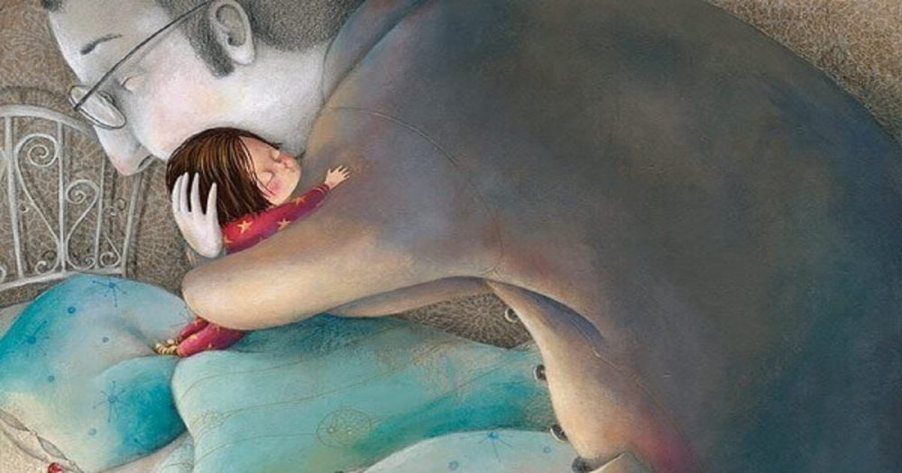Os filhos são o motor que nos impulsiona a continuar, não importa o que aconteça
A vida tem um significado particular para cada pessoa e propósitos muito variáveis, mas quem tem filhos sabe que há um antes e um depois, que as prioridades mudam, que queremos ser melhores a cada dia, de uma necessidade diferente, já não se trata apenas de nós, mas de alguém que veio através de nós e cujo mundo e visão dependerão em grande parte do que nós, como pais, podemos mostrar a ele.
Se você está passando por um momento ruim, você tem filhos e ainda não consegue encontrar a força para se levantar ou seguir em frente, inicie aquele motor natural que é ativado apenas olhando nos olhos daquele ser que confia em nós, até mais do que podemos fazer por nós mesmos, tenha em mente que seus passos não apenas determinam seu caminho, mas de longe determinarão a vida daqueles pequeninos que trouxemos ao mundo. Agradeça àquela energia que não precisa de muito para ativar e continua o caminho.
Fonte: do Rincón del Tibet.

Os filhos são o motor que nos impulsiona a continuar, não importa o que aconteça
Fique sempre por dentro das nossas postagens e se gostou da postagem “Os filhos são o motor que nos impulsiona a continuar, não importa o que aconteça”, não deixe de compartilhar com seus amigos nas redes sociais e também deixe um comentário aqui em nosso site com sua opinião e sugestões para outras postagens.

